**Схематическое изображение №5**

**г.Калининск, улиц 2-я Южная линия №2/8 64:15:282301:272**

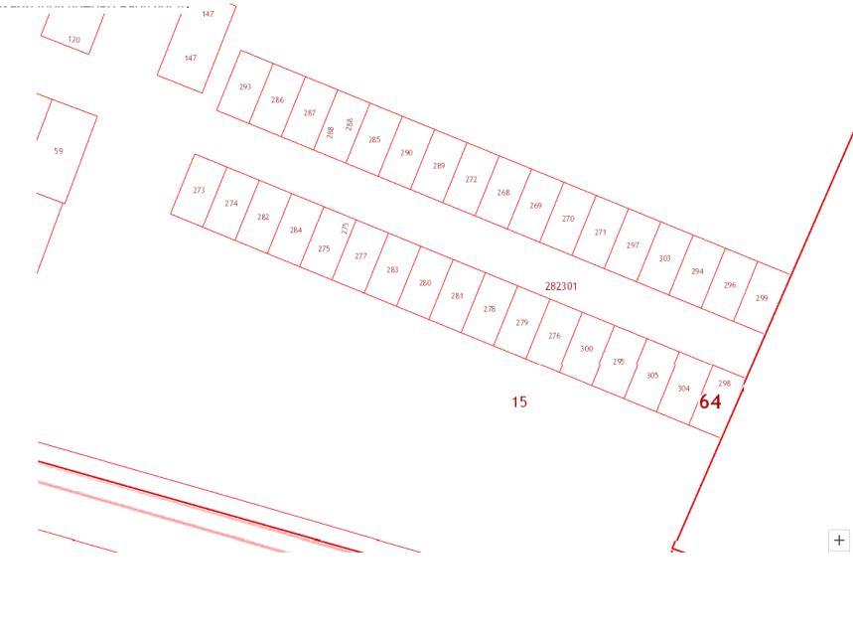

**Схематическое изображение №6**

**с.Первомайское улица Октябрьская №22-64:15:130701:739**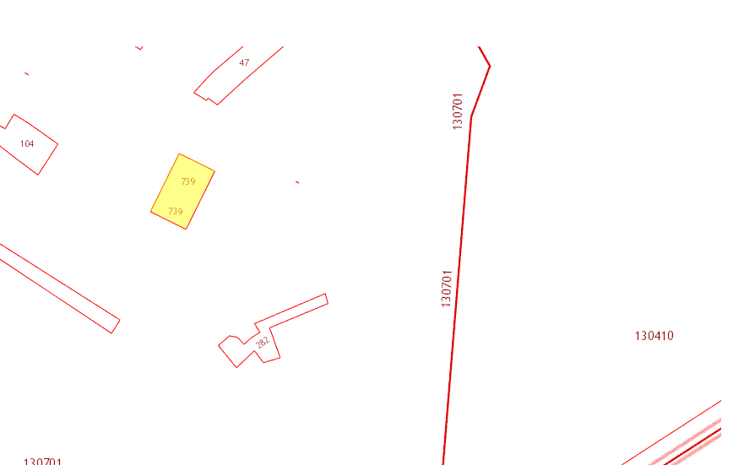

**с.Первомайское, улица Зеленая №3/4-64:15:130701:740**

